Муниципальное бюджетное образовательное учреждение дополнительного образования детей
«Детская школа искусств №1»
г. Нижний Тагил

Предметная область
ПО.01. Художественное творчество

Учебная программа по предмету
ПО.01.УП.01 Основы изобразительной грамоты и рисование

Дополнительная предпрофессиональная общеобразовательная программа в области изобразительного искусства «Живопись»

2014

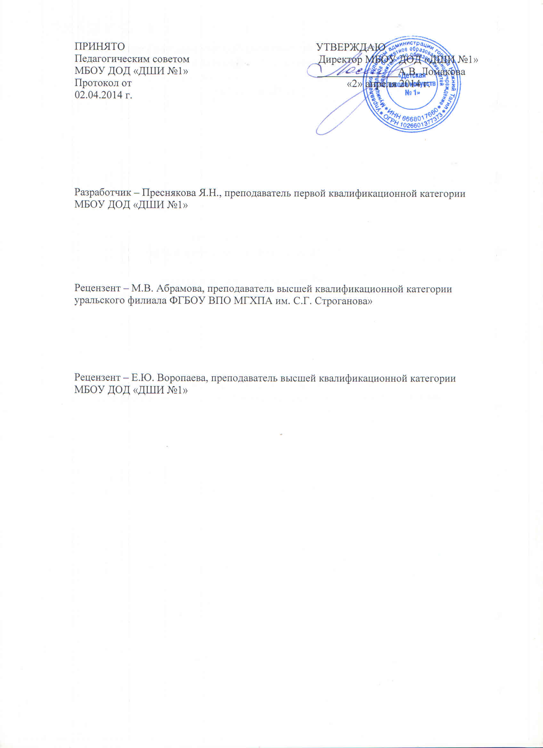
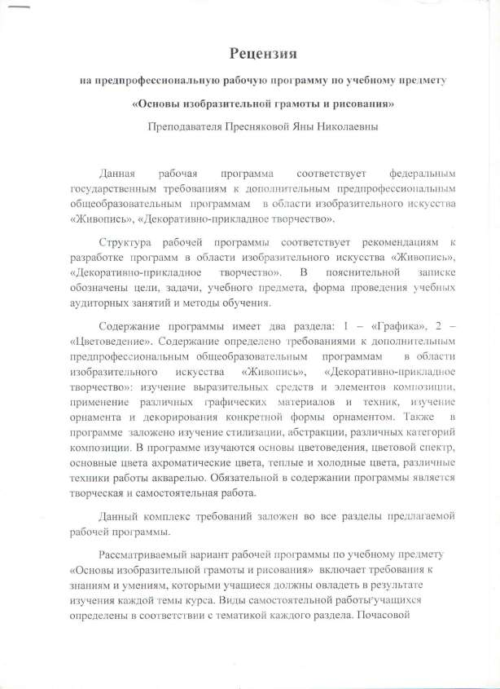
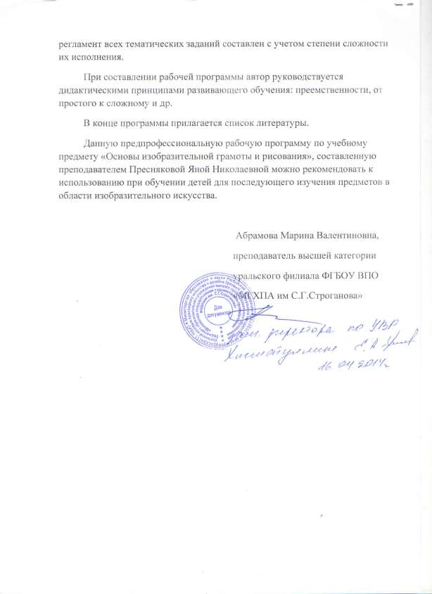
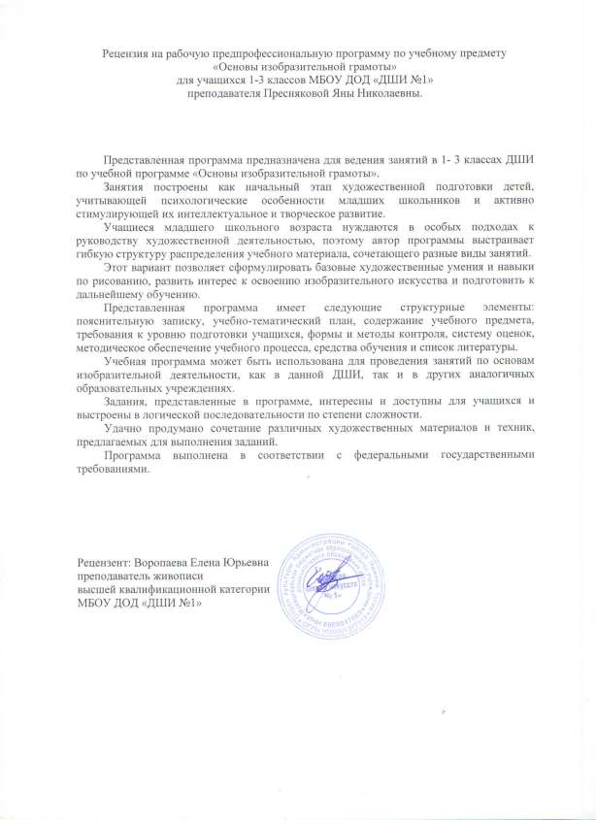
Структура программы учебного предмета

I. Пояснительная записка

- характеристика учебного предмета, его место и роль в образовательном процессе;
- срок реализации учебного предмета;

-объём учебного времени, предусмотренный учебным планом образовательного учреждения на реализацию учебного предмета;
-форма проведения учебных аудиторных занятий;

- цели и задачи учебного предмета;

-методы обучения

II. Учебно – тематический план

III. Содержание разделов и тем

IV. Требования к уровню подготовки обучающихся

V. Формы и методы контроля, система оценок

VI. Список литературы
1. ПОЯСНИТЕЛЬНАЯ ЗАПИСКА

Занятия изобразительным искусством – одно из самых больших удовольствий для ребенка младшего школьного возраста. Они приносят много радости и положительных эмоций, являясь источником развития творческих способностей. Особенностью этого возраста является любознательность, желание познавать окружающую действительность, отзывчивость на «прекрасное». Имея чувственно - эмоциональный опыт и начальные знания изобразительной грамоты, ребёнок способен воплотить свой замысел в творческой работе.

Программа учебного предмета «Основы изобразительной грамоты и рисование» разработана на основе и с учетом федеральных государственных требований к дополнительным предпрофессиональным общеобразовательным программам в области изобразительного искусства
«Живопись», «Декоративно-прикладное творчество».

Учебный предмет «Основы изобразительной грамоты и рисование» занимает важное место в комплексе предметов предпрофессиональных программ «Живопись» и «Декоративно-прикладное творчество». Он является базовой составляющей для последующего изучения предметов в области изобразительного искусства.

Программа предмета «Основы изобразительной грамоты и рисование» состоит из двух разделов – графики и цветоведения, это два направления в содержании учебного предмета в каждой возрастной категории.

Темы заданий продуманы исходя из возрастных возможностей детей и согласно минимуму требований к уровню подготовки обучающихся данного возраста. Последовательность заданий в разделе выстраивается по принципу нарастания сложности поставленных задач. Некоторые темы предполагают введение краткосрочных упражнений, что позволяет
закрепить полученные детьми знания, а также выработать необходимые навыки.

Гибкое соединение элементов заданий позволяет чередовать задания из разных разделов, данный принцип способствует поддержанию творческого интереса к изобразительной деятельности.

Программа имеет циклическую структуру, что позволяет возвращаться

к изученному материалу, закрепляя его и постепенно усложняя.

СРОК РЕАЛИЗАЦИИ УЧЕБНОГО ПРЕДМЕТА

Срок реализации учебного предмета «Основы изобразительной грамоты и рисование» - 3 года в рамках дополнительной предпрофессиональной общеобразовательной программы «Живопись» с 8-летним сроком обучения.

ОБЪЁМ УЧЕБНОГО ВРЕМЕНИ И ВИДЫ УЧЕБНОЙ РАБОТЫ

Вид учебной  работы, аттестации, учебной нагрузки | Затраты учебного времени, график промежуточной  аттестации |  |  |  |  |  | Всего  часов
Классы | 1 |  | 2 |  | 3
Полугодия | 1 | 2 | 3 | 4 | 5 | 6
Аудиторные  занятия | 32 | 32 | 33 | 33 | 33 | 33 | 196
Самостоятельная  работа | 32 | 32 | 33 | 33 | 33 | 33 | 196
Максимальная  учебная нагрузка | 64 | 64 | 66 | 66 | 66 | 66 | 392
Вид  промежуточной атестации |  | 3. |  | 3. |  | Э.

З. – зачёт; Э. - зачёт

ФОРМА ПРОВЕДЕНИЯ УЧЕБНЫХ АУДИТОРНЫХ ЗАНЯТИЙ
Форма занятий – мелкогрупповая, количество человек в группе – от 4

до 10. Мелкогрупповая форма занятий позволяет преподавателю построить процесс обучения в соответствии с принципами дифференцированного и индивидуального подходов.

Занятия подразделяются на аудиторные и самостоятельную работу.

ЦЕЛИ И ЗАДАЧИ УЧЕБНОГО ПРЕДМЕТА Цели:
1. Выявление одарённых детей в области изобразительного искусства в раннем детском возрасте.
2. Формирование у детей младшего школьного возраста комплекса начальных знаний, умений и навыков в области изобразительного искусства.
3. Формирование понимания основ художественной культуры, как неотъемлемой части культуры духовной.
Задачи:

обучающие:

научить основам художественной грамоты;

сформировать стойкий интерес к художественной деятельности;

овладеть различными техниками изобразительного искусства и основами художественной грамоты;

научить творчески использовать полученные умения и практические навыки;

приобрести опыт творческой деятельности;

овладеть духовными и культурными ценностями разных народов;

воспитательно – развивающие:
пробудить интерес к изобразительному творчеству;

раскрыть и развить потенциальные творческие способности каждого ребёнка;
воспитать детей в творческой атмосфере, обстановке доброжелательности, эмоционально – нравственной отзывчивости;

развить художественный вкус, фантазию, пространственное воображение;

воспитать внимание, аккуратность, трудолюбие, терпение.

МЕТОДЫ ОБУЧЕНИЯ

Программа составлена в соответствии с возрастными возможностями и учётом уровня развития детей. Для воспитания и развития навыков творческой работы учащихся в учебном процессе применяются следующие основные методы:

1. объяснительно – иллюстративные (демонстрация методических пособий, иллюстраций);
2. частично – поисковые (выполнение вариативных заданий);

3. творческие (творческие задания, участие детей в выставках, конкурсах);
4. исследовательские (исследование свойств бумаги, красок, а также возможностей других материалов).
Учебно-тематический план 1-го года обучения

№ | Название раздела, темы | Вид  учебного занятия | Общий объём времени в часах
№ | Название раздела, темы | Вид  учебного занятия | Максимальная  учебная нагрузка | Самостоятельная  работа | Аудиторные  занятия
№ | Название раздела, темы | Вид  учебного занятия | 128 | 64 | 64

Раздел 1: «Графика»
1.1 | Многообразие линий  в природе | урок | 2 | 1 | 1
1.2 | Выразительные  средства композиции | урок | 2 | 1 | 1
1.3 | Выразительные  возможности  цветных карандашей | урок | 6 | 3 | 3
1.4 | Орнамент. Виды  орнамента | урок | 8 | 4 | 4
1.5 | Орнамент.  Декорирование конкретной формы | урок | 6 | 3 | 3
1.6 | Кляксография | урок | 4 | 2 | 2
1.7 | Пушистые образы.  Домашние животные | урок | 8 | 4 | 4
1.8 | Фактуры | урок | 8 | 4 | 4
1.9 | Техника работы  пастелью (маслян.) | урок | 8 | 4 | 4

Раздел 2: «Цветоведение»

2.1 | «Чем и как рисует  художник» Цветовой спектр. Основные и  составные цвета. | урок | 6 | 3 | 3
2.2 | Цветовые растяжки | урок | 6 | 3 | 3
2.3 | Тёплые и холодные  цвета | урок | 8 | 4 | 4
2.4 | Техника работы  акварелью»вливание цвета в цвет» | урок | 8 | 4 | 4
2.5 | Техника работы  акварелью «мазками» | урок | 8 | 4 | 4
2.6 | Техника работы  акварелью «по-  сырому» | урок | 8 | 4 | 4
2.7 | Техника работы  акварелью «сухая кисть» | урок | 4 | 2 | 2
2.8 | Техника работы  гуашью | урок | 8 | 4 | 4
2.9 | Творческое задание  «Портрет мамы» | урок | 8 | 4 | 4
2.10 | Смешанная техника.  4 стихии | урок | 12 | 6 | 6

Учебно-тематический план 2-го года обучения
№ | Название раздела, темы | Вид учебного занятия | Общий объём времени в часах
№ | Название раздела, темы | Вид учебного занятия | Максимальная  учебная нагрузка | Самостоятельная  работа | Аудиторные  занятия
№ | Название раздела, темы | Вид учебного занятия | 132 | 66 | 66

Раздел 1: «Графика»

1.1 | Характерные  особенности линий | урок | 8 | 4 | 4
1.2 | Стилизация,  Преобразование геометризированной формы в пластичную | урок | 8 | 4 | 4
1.3 | Абстракция.  Преобразование пластической формы в  геометризированную | урок | 8 | 4 | 4
1.4 | Текстура | урок | 4 | 2 | 2
1.5 | Ритм простой,  усложнённый. | урок | 4 | 2 | 2
1.6 | Симметрия. Пятно | урок | 4 | 2 | 2
1.7 | Ассиметрия | урок | 4 | 2 | 2
1.8 | Линия горизонта.  Плановость. | урок | 8 | 4 | 4
1.9 | Техника работы  фломастерами | урок | 8 | 4 | 4
1.10 | Буквица. «Весёлая  азбука» | урок | 8 | 4 | 4

Раздел 2: «Цветоведение»

2.1 | Большой цветовой  круг. Теплохолодность цвета. Нюансы.  Многообразие оттенков  цвета | урок | 8 | 4 | 4
2.2 | Контрасты,  Контрастные пары цветов. | урок | 8 | 4 | 4
2.3 | Цвет в тоне. | урок | 4 | 2 | 2
2.4 | Ахроматические цвета | урок | 4 | 2 | 2
2.5 | Локальный цвет и его  оттенки | урок | 4 | 2 | 2
2.6 | Плановость | урок | 4 | 2 | 2
2.7 | Выделение  композиционного | урок | 8 | 4 | 4

центра посредством
цвета
2.8 | Условный объём.  Освещенность предмета. | урок | 4 | 2 | 2
2.9 | Изучение  нетрадиционных живописных приёмов | урок | 8 | 4 | 4
2.10 | Творческая композиция | урок | 8 | 4 | 4

Учебно-тематический план 3-го года обучения

№ | Название раздела,темы | Вид  учебного занятия | Максимальная  учебная нагрузка | Самостоятельная  работа | Аудиторные  занятия
№ | Название раздела,темы | Вид  учебного занятия | 132 | 66 | 66

Раздел 1: «Графика»

1.1 | Равновесие | урок | 4 | 2 | 2
1.2 | Статика. Динамика | урок | 4 | 2 | 2
1.3 | Силуэт | урок | 4 | 2 | 2
1.4 | Шахматный приём в  декор. графике | урок | 8 | 4 | 4
1.5 | Перспектива | урок | 8 | 4 | 4
1.6 | Пластика животных | урок | 8 | 4 | 4
1.7 | Работа  фломастерами, цветными  карандашами | урок | 8 | 4 | 4
1.8 | Пластика человека | урок | 4 | 2 | 2
1.9 | Графическая  композиция | урок | 8 | 4 | 4

Раздел 2: «Цветоведение»

2.1 | Локальный цвет и  его оттенки | урок | 6 | 3 | 3
2.2 | Тональные  контрасты. Тёмное  на светлом и светлое на тёмном | урок | 6 | 3 | 3
2.3 | Колорит. Нюансы  или контрастные | урок | 8 | 4 | 4

 | гармонии
2.4 | Смешанная техника | урок | 6 | 3 | 3
2.5 | Психология цвета | урок | 6 | 3 | 3
2.6 | Тематическая  композиция | урок | 8 | 4 | 4
2.7 | Тематическая  композиция | урок | 12 | 6 | 6
2.8 | Тематическая  композиция | урок | 12 | 6 | 6
2.9 | Тематическая  композиция | урок | 12 | 6 | 6

СОДЕРЖАНИЕ УЧЕБНОГО ПРЕДМЕТА

Предмет «Основы изобразительной грамоты и рисование» занимает особое место в системе обучения детей художественному творчеству. Этот предмет является базовой составляющей для последующего изучения предметов в области изобразительного искусства.

Программа для данного возраста ориентирована на знакомство с различными видами изобразительного искусства. Большая часть заданий призвана развивать образное мышление и воображение ребёнка, внимание, наблюдательность, зрительную память.

СОДЕРЖАНИЕ РАЗДЕЛОВ И ТЕМ ПЕРВЫЙ ГОД ОБУЧЕНИЯ
1.Раздел « Графика»

1.1.Тема: Многообразие линий в природе. Знакомство с пластическим разнообразием линий. Понятие «живая линия». Освоение графического языка. Выполнение зарисовок (например, скалы, горы, водопад, банка с льющимся вареньем). Использование формата А4 (белый или тонированный), чёрного, серого или коричневого фломастера или гелиевых ручек.

Самостоятельная работа: выполнить 3-4 упражнения на характер линий :

волнистая, ломаная, прямая, спиралевидная и т.д.
1.2. Тема: Выразительные средства композиции: точки, линии, пятна.

Знакомство с выразительными средствами графической композиции. Выполнение зарисовок (например, следы на снегу, следы птиц, людей, лыжников и т.д.).

Использование формата А4, чёрного фломастера, гелиевой ручки.

Самостоятельная работа: заполнение формы шаблона – рыбка (линия), гриб (точка), ваза (пятно).

1.3.Тема: Выразительные возможности цветных карандашей.

Знакомство с цветными карандашами. Работа штрихом, пятном. Знакомство

с цветовыми переходами. Выполнение рисунка по шаблону ( праздничные воздушные шары, праздничный торт, осенние листья). Использование формата А4, цветных карандашей.

Самостоятельная работа: выполнение плавных цветовых переходов (

цветовые растяжки).

1.4. Тема: Орнамент. Виды орнамента. Знакомство с классификацией орнамента. Роль орнамента в жизни людей. Выполнение эскизов
«Лоскутное одеяло»,салфетка, скатерть. Использование формата А4 , фломастеров, гелиевых ручек.

Самостоятельная работа: создание орнаментов из геометрических элементов (круг, квадрат, ромб, треугольник и т.д.)

1.5. Тема: Орнамент. Декорирование конкретной формы. Понятие о композиционном ритме. Знакомство с правилами построения простого ленточного орнамента. Выполнение эскиза орнамента шапочки, варежек, перчаток. Использование акварели, фломастеров, гелиевых ручек, формат А4.
Самостоятельная работа: выполнение простых геометрических, растительных орнаментов.

1.6. Тема: Кляксография. Знакомство с понятием образность. Создать пятно ( кляксу ) из ограниченной палитры акварели ( туши ) и постараться увидеть в нём образ. Дорисовать его. Выполнение эскизов ( Космический зоопарк, несуществующее животное, посуда, обувь). Использование формата А4, акварели, туши, белой гуаши, гелиевых ручек.

Самостоятельная работа: закрепление материала посредствам дорисовывания пятен (связь формы пятна с образом).

1.7. Тема: Пушистые образы, Домашние животные. Продолжать обучать основным приёмам техники «по-сырому», применение новой техники в творческих работах. Выполнение этюдов (например, этюды кошек, собак). Использование формата А4, туши, чёрной акварели, гелиевых ручек.

Самостоятельная работа: знакомство с работами художников –

иллюстраторов детских книг.

1.8.Тема: Фактуры. Знакомство с материальностью окружающего мира средствами графики. Выполнение упражнений – зарисовок с натуры (мох, ракушки, камушки и др.) и творческих заданий (например, пенёк с грибами, морские камушки с водорослями). Использование формата А4, чёрного фломастера, гелиевых ручек.

Самостоятельная работа: изображение моха, камней, коры деревьев.

1.9. Тема: Техника работы пастелью. Использование различных фактур (кожа, мех, перья, чешуя). Выполнение зарисовок с натуры (мех, перья, кожа, чешуя и др.) и творческих заданий (например, животные севера, юга, мама и дитя). Использование формата А4, пастели.

Самостоятельная работа: выполнение рисунка домашнего животного в технике «пастель».
2.Раздел «ЦВЕТОВЕДЕНИЯ»

2.1. Тема: Творческое задание «чем и как рисует художник». Виды и жанры изобразительного искусства. Знакомство с материалами и рабочими инструментами, их свойствами и правильным использованием. Выполнение упражнений на проведение разных штрихов, линий, мазков, заливок. Использование формата А4, карандаша, акварели, гелиевых ручек.

Самостоятельная работа: закрепление пройденного материала.

2.2. Тема: Цветовой спектр. Основные и составные цвета. Знакомство с понятием «цветовой круг», последовательностью спектрального расположения цветов. Знакомство с основными и составными цветами. Выполнение эскизов (например, зонтик, парашют, радуга, радужные игрушки). Использование акварели, формата А4.

Самостоятельная работа: закрепление материала, изображение радуги.

2.3.Тема: Цветовые растяжки. Изучение возможностей цвета, его преобразование (высветление, затемнение). Выполнение ютэдов (например, бусы, гусеница и др.) Использование акварели, формата А4.

Самостоятельная работа: выполнение тоновых растяжек.

2.4. Тема: Тёплые и холодные цвета. Знакомство с понятием «тёплые и холодные» цвета. Выполнение этюдов (например, северное сияние, весёлые осьминожки и т.п.) Использование акварели, формата А4.

Самостоятельная работа: изображение пера волшебной птицы.

2.5. Тема: Техника работы акварелью «вливание цвета в цвет». Развитие и совершенствование навыков работы акварелью. Выполнение этюдов (например, река, ручеёк, водопад и т.п.) Композицию можно дополнять корабликами, выполненными из бумаги («оригами»). Использование акварели, формата А4.
Самостоятельная работа: закрепление материала, выполнение акварельных заливок.

2.6. Тема: Техника работы акварелью «мазками». Дальнейшее развитие

и совершенствование навыков работы акварелью. Выполнение этюдов – упражнений пестрых перьев с натуры, выполнение творческой работы (например, рыбка, курочка – Ряба и т.п.). Использование акварели, формата А4.

Самостоятельная работа: знакомство с репродукциями художников, работавших в этой технике (В. Ван-Гог и др.)

2.7. Тема: Техника работы акварелью «по-сырому» на мятой бумаге. Многообразие оттенков серого цвета. Развитие и совершенствование навыков работы акварелью. Выполнение эскизов животных (например, слон, бегемот, носорог, динозавр). Использование формата А4, акварели, мятой бумаги.

Самостоятельная работа: выполнение этюда с натуры (например, клубок ниток)

2.8. Тема: Техника работы акварелью «сухая кисть». Развитие и совершенствование навыков работы акварелью. Выполнение этюдов (например, «Ветренный день», «Летний луг», «Птичье гнездо» и т.п.) Использование формата А4, акварели.

Самостоятельная работа: закрепление приема.

2.9. Тема Техника работы гуашью. Выразительные особенности белой краски и её оттенков. Знакомство с техникой работы гуашью, учить составлять оттенки белого цвета путём смешивания с различными цветами. Выполнение этюдов (например, «белые медведи», «зайчик зимой», «белые лебеди», «голубки»). Использование пастельной бумаги, гуаши, формата А4.
Самостоятельная работа: рисунок снеговика на тёмной пастельной бумаге.

2.10. Тема: Творческое задание. «Портрет мамы». Обогащение чувственного опыта детей через эстетическое восприятие портретной живописи, Знакомство с жанром «портрет». Выполнение эскизов (например, портрет мамы, бабушки, сестрёнки) Использование техники на выбор : акварель, гуашь, пастель, формат А4.

Самостоятельная работа: знакомство с жанром «портрет»(на примере работ известных художников: И.Репина, В.Серова, П.Ренуара, П.Гогена и др.)

2.11. Тема: Смешанная техника. 4 стихии. Учить применять разные техники и технологии в одной композиции. Выполнение эскизов на разные темы (например, «Огонь» (салют, костёр, бенгальские огни, небесные светила; «Вода» (фонтан, ручей, водопад, озеро, лужа); «Воздух» (мыльные пузыри, облака, ветер ); « Земля» (камни, скалы, пустыня )) Использование материалов на выбор, формат А4.

Самостоятельная работа: выполнение творческой работы на заданную тему.

ВТОРОЙ ГОД ОБУЧЕНИЯ

1.Раздел «ГРАФИКА»

• Тема: Противостояние линии. Характерные особенности линий.

Продолжать знакомить с разнообразием линий в природе, Пластика линий. Выполнение зарисовок (например, два образа, противоположные по пластическому решению: голубь-орёл, лебедь- коршун). Использование формата А4, белой и чёрной гелиевых ручек, тушь.
Самостоятельная работа: выполнение упражнения на характер линий

(колкая, плавная, тонкая, ломаная; линии, разные по толщине и др.), формат А4.
• Тема: Стилизация. Преобразование геометризированной формы в пластичную. Формирование умения сравнивать, анализировать и преобразовывать геометрическую форму в пластичную. Выполнение упражнения – наброска схематичного изображения (посуда, обувь, и т.д.) и творческого задания. Форма декорируется орнаментом. Использование формата А4, фломастеров, гелиевых ручек.
Самостоятельная работа: изображение геометрического и пластического рисунка одного и того же предмета быта.
Тема: Абстракция. Преобразование пластической формы в геометризированную. Развитие умения сравнивать и преобразовывать пластическую форму в геометрическую, работать над цельностью образа. Выполнить зарисовки сказочного животного (лисичка-сестричка, бычок- смоляной бочок, косолапый мишка, мышка-нарушка). Сначала преподаватель демонстрирует изображение реального животного, затем образ сказочного (книжного героя или мультипликационный персонаж), а после предлагается выполнить образ из геометрических фигур. Геометрические формы разные по размеру и характеру. Использование формата А4, фломастеров, гелиевых ручек.

Самостоятельная работа: знакомство с образами героев детских книг.

1.4. Тема: Текстура. Развитие художественных способностей , воспитание внимательного отношения к изображаемому объекту и стилизованного представления его в виде рисунка. Выполнение зарисовок природных форм
с натуры.(например, ракушка, снежинка, перо, паутинка). Использование формата А4, гелиевых ручек, фломастеров.

Самостоятельная работа: наблюдение за природными формами, выполнение зарисовок собственных наблюдений.
1.5. Тема: Ритм. Дать представление о ритмичной композиции, знакомить детей с понятием ритма в композиции (простой, сложный ритм), природные (растительные) ритмы, выполнение зарисовок и набросков природных форм с натуры. Выполнение композиций из цветов, сухих растений, водорослей и т.д. Использование формата А4, фломастеров, гелиевых ручек.

Самостоятельная работа: принести примеры ритмичных композиций (из журналов и газет).

1.6. Тема: Симметрия. Пятно. Знакомство с понятием «симметрия», закрепление понятия «пятна», как выразительного средства композиции. Выполнение копий и зарисовок с натуры (например, насекомых, морских животных, фантастических образов). Использование формата А4, гелиевых ручек, фломастеров.

Самостоятельная работа: вырезание симметричного изображения из черной бумаги.

1.7. Тема: Ассиметрия. Знакомство с понятием «ассиметрия», ассиметрия

в природе. Выполнение зарисовок предметов быта сложной формы (например, чайник, графин, фонарик и т.д.) Использование формата А4, гелиевых ручек, фломастеров.

Самостоятельная работа: зарисовки предметов ассиметричной формы.

1.8. Тема: Линия горизонта. Плановость.Знакомство с понятием «линия горизонта», изучение плановости в пейзаже. Выполнение зарисовок любого пейзажа с 2-3 планами. Использование формата А4, гелиевых ручек.

Самостоятельная работа: знакомство с творчеством художников, работающих в жанре «пейзаж».
1.9. Тема: Техника работы фломастерами. Создание декоративного образа. Выполнение эскиза – образа (например, волшебный цветок, улитка). Использование формата А4, гелиевых ручек, фломастеров.

Самостоятельная работа: выполнение упражнений на различные техники (заполнение шаблона точками, штрихами, сетками, пузырями, ровным тоном).

1.11. Тема: Буквица. Весёлая азбука. Знакомство с буквицей, как элементом книжной графики, воспитание эстетического вкуса через рисование структурного элемента книжной графики – буквицы. Выполнение эскиза образа буквицы, подчёркивая характерные особенности буквы. Использование формата А4, фломастеров, гелиевых ручек.

Самостоятельная работа: знакомство с видами шрифтов, буквицами, со стихотворениями детских поэтов о русском алфавите (И.Толмакова, Б. Заходер).

2.Раздел « ЦВЕТОВЕДЕНИЕ»

2.1 Тема: Большой цветовой круг. Название цветов большого цветового круга. «Тепло-холодность» цвета. Знакомство с большим цветовым кругом, основными, составными цветами, с дополнительными холодными и тёплыми цветами. Выполнение этюдов на тепло-холодность оттенков одного цвета (например, «Братья-гномы» и др.) Многообразие оттенков цвета Знакомство с понятиями: «локальный цвет», «оттенок». Выполнение этюдов с натуры(например, «ягоды», ветки рябины, виноград, перо сказочной птицы). Использование формата А4, акварели, пастели.

Самостоятельная работа: выполнение упражнения, поиск тёплого и холодного оттенка в пределах одного цвета. Собрать коллекцию пуговиц, бусин, фантиков в пределах одного цвета.
2.2.Тема: Контрасты. Контрастные пары цветов. Знакомство с контрастными парами цветов, их способностью «усиливать» друг друга. Выполнение композиции из предметов, контрастных по цвету (например, фрукты, зонтики под дождём, игрушки на полке и др.) Использование формата А4, акварели, пастели.

Самостоятельная работа: упражнение-аппликация «Пары контрастных цветов»

2.3. Тема: Цвет в тоне. Знакомство с понятием «тон». Выполнение эскиза (например, «Котёнок с клубком ниток», «Свинья с поросятами»). Использование формата А4, акварели.

Самостоятельная работа: выполнить упражнение на растяжку 1-2 цветов.

2.4.Тема: Ахроматические цвета. Познакомиться с понятиями

«ахроматические цвета», «светлота», с техникой их составления. Выполнение эскиза (например, иллюстрация к сказке В Сутеева «Три котёнка», образы домашних животных и др.) Использование формата А4, гуаши чёрной и белой.

Самостоятельная работа: знакомство с искусством черно – белой фотографии.

2.5. Тема: Локальный цвет и его оттенки. Развить у детей способность видения градаций цвета в живописи, многообразие цветовых оттенков. Выполнение композиции (например, из осенних листьев, цветов на клумбе). Использование формата А4, акварели.

Самостоятельная работа: упражнение «лоскутное одеяло».

2.6. Тема: Плановость. Повторить некоторые законы композиции в пейзаже (плановость, равновесие, композиционный центр) Выполнение этюда пейзажа (например, морской, горный, лесной). Использование формата А4, акварели.
Самостоятельная работа: знакомство с творчеством художников, работающих в жанре «пейзаж», посещение основной экспозиции музея изобразительных искусств.

2.7. Тема: Выделение композиционного центра посредством цвета. Знакомство с понятием «доминанта», «акцент». Выполнение этюда с натуры (например, «Корзина с урожаем», «Дары природы») Использование формата А4, акварели, гуаши.

Самостоятельная работа: выполнение аппликации из геометрических форм

с доминантой и акцентом.

2.8. Тема: Условный объём. Освещённость предметов. Учить передавать свет посредством цвета. Выполнение этюдов с натуры (например, игрушки, предметы быта, овощные портреты). Использование формата А4, акварели.

Самостоятельная работа: фотографии освещённых объектов, выполнение упражнений: круглая форма (яблоко, мячик), четырёхгранная форма (кубик, домик), сложная форма (игрушка, человечек).

2.9. Тема: Изучение нетрадиционных живописных приёмов. Знакомство

с новыми техниками и их возможностями. Освоение новых техник. Выполнение упражнений. Вощение (например, морская волна с
«барашками», морозные узоры, цветы). Набрызг (например, салют, фонтан). Использование соли (звёздное небо, созвездия). Монотипия (применение кружев, ткани в создании композиции «зима»). Кляксография + раздувание («лунные цветы»). Использование формата А4, акварели, гуаши, свечек, туши, кружев, гелиевых ручек и др.

Самостоятельная работа: закрепление материала.

2.10. Тема: Творческая композиция. Формирование умения работать над сложной тематической композицией. Выполнение композиции (например, «Подводный замок Нептуна», «Космос», «Сказочный остров» и др.)
Использование формата А4, акварели, гуаши, свечек, туши, гелиевых ручек, кружев и др.

Самостоятельная работа: изучение аналогов композиций.

ТРЕТИЙ ГОД ОБУЧЕНИЯ

1.Раздел «ГРАФИКА»

1.1. Тема: Равновесие. Знакомство с понятием равновесная композиция. Выполнение эскиза равновесной композиции из любых предметов. Использование формата А4, гелиевой ручки, черного фломастера.

Самостоятельная работа: поиск равновесных композиций в журналах, книгах и др.

1.2. Тема: Статика. Динамика. Знакомство с понятием «статика»,
«динамика». Выполнение композиции на одну из понравившихся схем. Использование формата А4, гелиевой ручки.
Самостоятельная работа: поиск статичных и динамичных композиций в журналах, книгах и др..

1.3. Тема: Силуэт. Повторение понятия « силуэт», Знакомство со сложными силуэтами. Оверлеппинг (наложение, пересечение). Создание композиции с использованием сложного силуэта (например, полка с посудой, бельё на верёвке). Использование формата вытянутого по горизонтали , черного фломастера.

Самостоятельная работа: выполнение аппликации-наложения черного на белое, белого на черное (рыбка в аквариуме, грибы в банке).

1.4. Тема: Шахматный приём в декоративной графике. Знакомство с шахматным приёмом. Выполнение композиции (например, «В шахматной стране»). Использование формата А4, чёрного фломастера.

Самостоятельная работа: выполнение упражнений различных видов шахматных сеток.
1.5. Тема: Перспектива. Знакомство с видами перспективы города (фронтальная, «вид сверху», и др.), пропорциональные отношения (люди, машины, дома). Копирование архитектурных (замки, город). Использование форматаА4, гелиевых ручек.

Самостоятельная работа: знакомство с разными городами по фотографиям, книжным иллюстрациям, открыткам.

1.6. Тема: Пластика животных. Дальнейшее знакомство с понятием
«стилизация». Выполнение рисунка стилизованного животного , могут быть поиски образов к басням И.А.Крылова. На одном формате изобразить реальный образ и поиски стилизованных форм того же животного. Использование формата А4, гелиевой ручки.

Самостоятельная работа: поисковые зарисовки животных.

1.7. Тема: Работа фломастерами (цветными карандашами). Развитие умения стилизации живых форм. Выполнение эскиза (например, образ Царевны-лягушки, образ времён года). Использование формата А4, цветных карандашей, фломастеров.

Самостоятельная работа: поисковые зарисовки деталей персонажа (глаза, лапы, детали костюма).

1.8. Тема: Пластика человека. Знакомство с условными пропорциями и схемами построения фигуры человека. Выполнение композиции (например, спорт, танец, акробаты). Использование формата А4, гелиевой ручки, фломастеров.

Самостоятельная работа: найти и рассмотреть изображения людей в движении.

1.9. Тема: Графическая композиция. Формирование умения работать над сложной графической композицией. Выполнение композиции (например,
«В окне и за окном», «Микромир», «Фонтаны», Славянские мифологические образы (птица Феникс, Сирин, Домовой, Леший, Водяной, Русалка)). Использование формата А4, гелиевых ручек.

Самостоятельная работа: поиск подготовительного материала для творческой композиции, выполнение композиционных поисков.

2.Раздел «ЦВЕТОВЕДЕНИЕ»
2.1. Тема: Локальный цвет и его оттенки. Повторение и закрепление понятия локальный цвет и разнообразие оттенков одного цвета. Выполнение иллюстраций (например, разноцветные сказки Л.Яхнина). Использование формата А4, акварели.

Самостоятельная работа: выполнение абстрактной аппликации из кусочков ткани (ассоциации на темы: вьюга, огонь, листопад, времена года).

2.2. Тема: Тональные контрасты. Тёмное на светлом, светлое на тёмном. Выделение тоном главного пятна композиции. Выполнение эскизов (например, «Парусник на море», «Силуэт дерева на фоне заката»,
«Горный пейзаж», «Силуэт цветка в окне», «Приведения»). Использование формата А4,акварели.

Самостоятельная работа: копирование образов, предложенных преподавателем.

2.3. Тема: Колорит. Нюансные или контрастные гармонии. Формирование знаний о нюансных цветах. Знакомство с понятием «пары нюансных цветов» большого цветового круга. Формирование знаний о дополнительных цветах. Выполнение эскиза витража (например, «Жар- птицы», «Волшебный цветок», «Золотой петушок», «Бабочки»). Использование формата А4, акварели.

Самостоятельная работа: знакомство с произведениями известных художников, изучение техники витража в журналах.

2.4. Тема: Смешанная техника. Умение целесообразно использовать технику, согласно задуманному образу. Выполнение эскиза композиции (например, « Замороженное оконце и др.) Использование формата А4, акварели, воска, соли, гелиевых ручек с блеском, цветных контуров и др. Самостоятельная работа: фотографии , картинки морозных узоров.

2.5. Тема: Психология цвета. Знакомить с психологическими характеристиками цвета на примере цветовых карт Люшера. Выполнение
эскизов образов положительных или отрицательных сказочных героев

(например, Буратино, Карабас - Барабас, Пьеро, баба Яга и т.д.) Использование любого формата, материал на выбор (гуашь, акварель)
Самостоятельная работа: тестирование на предмет цвет – настроение сочинение сказки о цветах и красках.

2.6. Тема: Тематическая композиция. Формирование умения работать над сложной тематической композицией. Выполнение эскиза к сюжетной композиции (например, «праздник», «каникулы»). Использование формата любого размера и материалов на выбор (гуашь, акварель)
Самостоятельная работа: подбор подготовительного материала, выполнение композиционных поисков.
2.7. Тема: Тематическая композиция. Формирование умения работать над сложной тематической композицией. Выполнение сэжетной композиции (например, «Зоопарк», «Человек и животное»). Использование формата любого размера, материалов на выбор.
Самостоятельная работа: подбор подготовительного материала, выполнение композиционных поисков.
2.8. Тема: Тематическая композиция. Формирование умения работать над сложной тематической композицией, Выполнение сэжетной композиции (например, «Театр», «Музей»). Использование формата любого размера, материалов на выбор.
Самостоятельная работа: подбор подготовительного материала, выполнение композиционных поисков.
2.9. Тема: Тематическая композиция. Формирование умения работать над сложной тематической композицией. Выполнение сюжетной композиции (например, «Путешествие»). Использование формата любого размера, материалов на выбор.
Самостоятельная работа: подбор подготовительного материала, выполнение композиционных поисков.

4.ТРЕБОВАНИЯ К УРОВНЮ ПОДГОТОВКИ ОБУЧАЮЩИХСЯ

Раздел содержит перечень знаний , умений и навыков, приобретение которых обеспечивает программа «Основы изобразительной грамоты и рисование»:
1. Знание различных видов изобразительного искусства.

2. Знание основных жанров изобразительного искусства

3. Знание терминологии изобразительного искусства.

4. Знание основ цветоведения (основные и составные цвета, малый и большой цветовой круг, нюансы, контрасты, тон, цветовые гармонии и др.)
5. Знание разнообразных техник и технологий, художественных материалов в изобразительной деятельности и умение их применять в творческой работе.
6. Знание основных выразительных средств изобразительного искусства.

7. Знание основных формальных элементов композиции: принципа трёхкомпонентности, силуэта, ритма, пластического контраста, соразмерности, центричности-децентричности, статики-динамики, симметричности-асимметричности.
8. Навыки организации плоскости листа, композиционного решения изображения.
9. Навыки передачи формы, характера предмета.

10. Умение выбирать колористические решения в этюдах, зарисовках, набросках.
11. Наличие творческой инициативы, понимания выразительности цветового и композиционного решения.
12. Наличие образного мышления, памяти, эстетического отношения к действительности.
13. Умение отражать в своей работе различные чувства, мысли, эмоции.

14. Умение правильно оценивать и анализировать результаты собственной творческой деятельности.
5.ФОРМЫ И МЕТОДЫ КОНТРОЛЯ, СИСТЕМА ОЦЕНОК

Программа предусматривает текущий контроль успеваемости, промежуточную аттестацию.

Контроль знаний , умений, навыков обучающихся обеспечивает оперативное управление учебным процессом и выполняет обучающую, проверочную, воспитательную и корректирующую функции.

Текущий контроль знаний учащихся осуществляется педагогом практически на всех занятиях.
В качестве средств текущего контроля успеваемости учащихся программой предусмотрено введение трёхкомпонентной оценки: за фантазию, композицию и технику исполнения, которая складывается из выразительности цветового и графического решения каждой работы. Это обеспечивает стимул к творческой деятельности и объективную самооценку учащихся.
Промежуточная аттестация проводится в форме просмотров работ учащихся во 2,4 -м полугодиях за счет аудиторного времени. На просмотрах работ учащихся выставляется итоговая оценка за полугодие.
По окончании предмета проводится промежуточная аттестация, вид аттестации – экзамен, оценка за который выставляется в 6-м полугодии и заносится в свидетельство об окончании предмета «Основы изобразительной грамоты и рисование». Учащемуся предлагается выполнить сюжетную композицию на заданную тему (например, «Человек
и животное, «В мире сказок», «Каникулы», «Я путешествую»). На выполнение задания отводится 4 часа. Оценка работ учащихся ставится исходя из прописанных ниже критериев.

Критерии оценки

Для развития творческого потенциала учащихся, а также стимулирования творческого роста программой предполагается введение поэтапного контроля, включающего в себя три составляющие: фантазию, композицию, технику исполнения (выразительность цветового или графического решения).

«Фантазия». На первом этапе оценивается оригинальность мышления ребёнка, новизна идеи, отсутствие шаблонного представления задания.

5 (отлично) – учащийся демонстрирует своё оригинальное решение задачи;

4 (хорошо) - решение поставленной задачи с помощью преподавателя;

3 (удовлетворительно) – использование готового решения
(срисовывание с готового образа)

«Композиция». Предполагает грамотный выбор формата, определение величины предмета (предметов), пропорциональные отношения величин, знание элементарных законов композиции (равновесие, плановость, загораживание, статика, динамика и др.)

5 (отлично) - все параметры раздела соблюдены; в случае незначительных ошибок ребёнку предлагается исправить недочёты самостоятельно. При самостоятельном исправлении ошибок оценка за работу не снижается;

4 (хорошо) – имеются незначительные ошибки;
3 (удовлетворительно) - грубые ошибки, учащийся плохо осваивает формат, допускает искажения в передаче пропорций и формы предметов.

«Техника исполнения» (выразительность цветового и графического решения). Предполагает обобщение знаний по изученным разделам, наличие индивидуального цветового (графического решения), законченность работы.

5 (отлично) – учащийся способен самостоятельно применять полученные знания, умения, навыки, демонстрируя индивидуальное решение поставленной задачи и законченность работы;

4 (хорошо) – работой учащегося руководит преподаватель (в большей части словесно);

3 (удовлетворительно) – работой учащегося руководит преподаватель, используя наглядный показ на работе учащегося.

6. СПИСОК ЛИТЕРАТУРЫ

Алехин А.Д. Изобразительное искусство. Художник. Педагог. Школа. – М., Просвещение,1984

Акварельная живопись: Учебное пособие. Часть 1. Начальный рисунок, -

М., Издательство школы акварели Сергея Андрияки,2009

Бесчастнов М.П. Графика пейзажа. – М., Гуманитарное издание ВЛАДОС,

2008

Выгодский Л.С. Воображение и творчество в детском возрасте. – М., Просвещение, 1991

Горяева Н.А. Первые шаги в мире искусства. Книга для учителя. – М., Просвещение,1991

Давыдов В.В. Проблемы развивающего обучения. –М., Педагогика, 1989
Зеленина Е.Л. Играем, познаем, рисуем.- М., Просвещение, 1996

Искусство вокруг нас, Учебник для 2 кл. Под ред. Неменского Б.М. – М., Просвещение, 1998

Искусство и ты. Учебник для 1 кл. Под ред. Неменского Б.М. –М., Просвещение, 1998

Кирилло А. Учителю об изобразительных материалах. –М., Просвещение,

1971

Комарова Т.С. Как научить ребёнка рисовать, - М., Столетие, 1998

Компанцева Л.В. Поэтический образ природы в детском рисунке. – М., Просвещение, 1985

Курчевский В.В. А что там, за окном? – М., Педагогика, 1985

Ломоносова М.Т. Графика и живопись. – М., Астель:АСТ, 2006

Полунина В. Искусство и дети. – М., Просвещение, 1982

Сокольникова Н.М. Изобразительное искусство и методика его преподавания в начальной школе. – М., Академия, 2008

Фатеева А.А. Рисуем без кисточки, - Ярославль: Академия развития,2009

Шалаева Т.П. Учимся рисовать. – М., АСТ Слово,2010

